《数据结构》上机报告
2017 年 月 日
姓名： | 宋宇凡 | 学号： | 1651459 | 班级： | 一班 | 得分：

试验题目 | 循环队列和链队列
实验目的 | 理解顺序队列的逻辑结构和存储结构，熟练掌握顺序队列的相关操作  理解链队列的逻辑结构和存储结构，熟练掌握链队列的相关操作
问题描述 | 略
基本要求 | 定义顺序队列类型，实现队列的所有基本操作。  定义链队列类型，实现队列的所有基本操作。
选做要求
选做要求 | 已完成选做内容（序号）
数据结构  设计 | 循环队列  typedef struct  {  QElemType *base;  int front;  int rear;  }SqQueue;  链队列  typedef struct QNode//元素结点  {  QElemType data;  struct QNode *next;  }QNode, *QueuePtr;  typedef struct//特殊结点，指向队头队尾  {  QueuePtr front;  QueuePtr rear;  }LinkQueue;
功能(函数)说明 | 顺序队列  int InitQueue(SqQueue &q)  int EnQueue(SqQueue &q, QElemType e)  int DeQueue(SqQueue &q, QElemType &e)  int PrintQueue(SqQueue q)  链队列  int InitQueue_L(LinkQueue &q)//初始化队列  int DeQueue_L(LinkQueue &q, QElemType &e)//出队  int EnQueue_L(LinkQueue &q, QElemType e)//入队  int PrintQueue_L(LinkQueue &q)
界面设计和使用说明 | 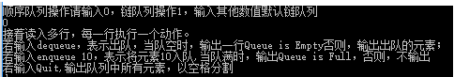  均有操作提示，按照提示操作即可
调试分析 | 顺序队列  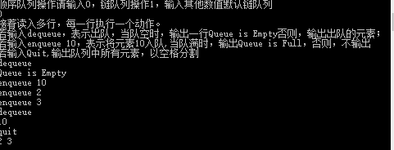  链队列  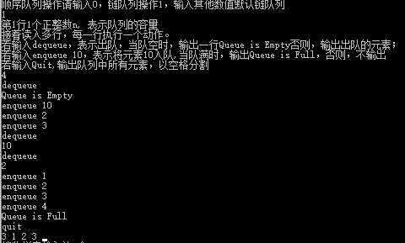
心得体会 | （对整个实验过程做出总结，对重要的算法做出性能分析。）  队列中有循环队列和链队列，在编程过程中，个人感觉循环队列的操作更为简单，更使用于操作数据数量较小的情况下，可以直接开辟一定内存，用数组的形式进行简单的添加与删除，操作方便，代码也更简洁，不易出错。对于链队列而言，更适合用于数据量大的情况，可以更省内存的完成运行，同时，虽然链队列需要考虑指针的处理，容易发生错误，但是实际上在逻辑顺序上其实更简单易懂，同时不用像循环队列一样，需要认真考虑如何判断队列为满的情况，需要遵守许多事先约定的规定。  两种队列所用的算法时间复杂度相似，都是O(1)，并不占用过多的时间，但是循环队列对空间复杂度要求更高，浪费更多。

